**广东省河源理工学校**

**中等职业教育质量年度报告**

（2016年）

**初审单位：  河源市教育局**

**复审单位：  河源市教育局**

**二○一六年十二月**

**目   录**

一、学校基本情况 1

（一）学校概况 1

（二）学生情况 2

（三）教师队伍 2

（四）设施设备 3

二、学生发展 4

（一）学生素质 4

（二）在校体验 4

（三）资助情况 5

（四）就业质量 5

（五）职业发展 6

三、质量保障措施 11

（一）专业动态调整 11

（二）教育教学改革 11

（三）教师培养培训 16

（四）规范管理情况 17

（五）德育工作情况 23

（六）党建工作 29

四、校企合作 30

（一）校企合作的开展情况和效果 30

（二）学生实习 31

（三）集团化办学 31

五、社会贡献 32

（一）技术技能人才培养方面 32

（二）社会服务方面 32

（三）对口支援方面 35

六、举办者履职 36

（一）经费 36

（二）政策措施 36

七、特色创新 37

八、主要问题和改进措施 42

（一）存在的问题与不足 42

（二）改进措施 43

**广东省河源理工学校教育质量年度报告**

**（2016年）**

# 一、学校基本情况

## （一）学校概况

为了落实省委、省政府“双转移”战略部署，河源市委、市政府决定于2008年采用新建河源理工学校与市工业学校（创建于1998年）迁建合二为一的方式创建河源理工学校。

学校占地面积40万M2，建筑总面积13.55万M2，建成有汽车维修实训室等102个实训场室。学校现有数控、电子、汽车、网络、教育、艺术、会计、旅游、物流等九大专业群共23个专业，在校生近9千人，教职工392人。

学校践行“品质成就人生，技能改变命运”的办学理念,坚持服务地方经济社会发展，长期面向社会开展普通话测试培训、技能鉴定考试、非全日制大专函授教育等工作，为社会人员提供学习、深造平台。

学校创建以来，全体理工人锐意改革，勇于创新，取得了丰硕的办学成果，共培养毕业生25000多人，为我市经济社会发展输送了一批高素质劳动者和技能型人才。

近五年来，学校办学成效显著，佳绩连连，河源理工学校成为河源地区中职教育的品牌。学校师生参加各类技能竞赛均取得优异成绩，学校也实现了跨越式发展，在2010年被评为国家级重点中职学校，在2011年被评为广东省文明单位，在2012年被评为广东省示范性中职学校并成功立项创建国家示范校，在2013年学校正式启动国家示范校建设工作，2014年9月被评为全国教育系统先进集体。

2013年启动国家示范校建设以来，河源理工学校以人才培养模式与课程体系改革、师资队伍建设、校企合作运行机制、内部管理完善、评价模式改革等为主要抓手，全力推进内涵建设。

通过示范校建设，学校形成了特色鲜明的适合山区职业教育的人才培养模式和课程体系，成为改革创新的示范。学校形成“招生旺、就业畅”的良好格局，在校生规模不断扩大，就业质量不断提高，成为办学质量提升的示范。学校成立“三位一体”的职教集团，推动职教集团联合办学，举办企业冠名专班，校企联合，工学结合，成为校企深度融合的示范。借助职教集团打通了“初级中学、中职学校、高职高专”的衔接通道，铸就“双核”人才，成为提升人才持续发展的示范。

未来，河源理工学校将以此为起点，高标准、严要求推进学校内涵发展，在经济发展新常态下为振兴河源职业教育事业作出更大贡献，辐射带动欠发达地区中职教育发展。

## （二）学生情况

我校学生由普通中专、大专函授、短期培训构成，所以学校有学历教育和非学历教育。在学历教育上有全日制和非全日制，有中专段、专科段；在非学历教育上有各种类型的培训：下岗职工技能培训、农民技能培训以及市有关职能部门的相关培训。2016年全日制中专招生人数与2015年相比下降8个百分点。

表1：学生、学员规模表

|  |  |  |  |  |  |  |  |  |
| --- | --- | --- | --- | --- | --- | --- | --- | --- |
| 学  生  变  化 | 招生规模 | | 在校生规模 | 毕业生规模 | 巩固率 | 升学率 | 培训规模 | |
| 全日制中专 | 大专函授 | 普通话培训 | 技能鉴定 |
| 16年 | 3330 | 355 | 8874 | 3015 | 88% | 12% | 3208 | 2089 |
| 15年 | 3624 | 419 | 7343 | 1817 | 82% | 23% | 3215 | 1850 |
| 增长 | -8% | -15% | 21% | 66% | 6% | -11% | -0.2% | 13% |

## （三）教师队伍

教师是学校核心竞争力的重要组成部分，打造一流的师资队伍是我校一贯的追求，也是我校办学质量不断提高的最有力的支撑。至2016年8月，我校共有教师320名，其中校内科室负责人以上兼课教师15人，专任教师305名，本科以上学历达99%，研究生21名，兼职教师13名，高级职称老师18名。我校现有在校生8874人，除去顶岗实习，实际在校5859人，师生比：1：18.5。我校已形成了省级培训、市级培训、企业顶岗培训、校本培训“五位一体”师资培训模式，初步形成了以高级教师为龙头、以“双师型”教师为主干、以青年教师为基础的优秀教师队伍，着力打造校级名师、专业带头人、骨干教师、双师型教师专业成长通道，涌现出一批师德高尚、业务精湛的骨干教师。

表2:教师占比表

|  |  |  |  |  |  |  |
| --- | --- | --- | --- | --- | --- | --- |
| 教师  变化 | 师生比 | “双师型”教师比 | 兼职教师人数 | 专任教师学历达标比例 | 专任教师硕士比 | 专任教师高级职称比例 |
| 16年 | 1:18.5 | 84.7% | 13 | 99% | 6.5% | 6.6% |
| 15年 | 1:18 | 81.3% | 13 | 99% | 5.6% | 4.7% |
| 增长 | 0.5 | 3.4% | 0 | 0% | 0.9% | 1.9% |

## （四）设施设备

我校实训中心是河源市政府投资兴建的“市综合实训基地”，建筑面积为2.9万平方米，现有9个专业实训基地，102个专业实训室。数控、汽车、电子是重点建设的实训基地，其中数控技术实训基地为部级重点支持建设实训基地，汽车、网络技术、旅游酒店管理为省级重点支持建设实训基地。现有设备总值4465.28万元，生均设备值0.5万元，生均实训实习工位数2.1个，本年度新增固定资产总值572.3 万元。

学校现有设施完备的千兆主干校园网，100M宽带接入Internet网；有教学电脑1700台，有180个多媒体教室；图书馆纸质藏书7.3万册，电子图书10万册；建有国家职业技能鉴定站和普通话水平测试站；学校体卫艺设施齐全，有400米标准塑胶运动场，13个篮球场、2个排球场、20张乒乓球桌和两个多功能报告厅。

表3：设备总值一览表

|  |  |  |  |  |  |
| --- | --- | --- | --- | --- | --- |
| 设备  变化 | 设备总值 | 通用设备值 | 生均设备值 | 生均实  训工位 | 生均纸  质图书 |
| 16年 | 4465.28万元 | 853万元 | 5032元 | 0.5 | 73000册 |
| 15年 | 3892.98万元 | 843万元 | 5302元 | 0.53 | 68500册 |
| 变化 | +572.3万元 | +10万元 | -270元 | -0.03 | +4500册 |

# 二、学生发展

## （一）学生素质

学校以国家教育部《中等职业学校德育大纲》为指导，践行《中等职业学校学生公约》，坚持“品质成就人生，技能改变命运”的办学理念，加强学生的思想品德教育；以社会主义核心价值观教育为抓手，提升学生政治素质；以《中学生日常行为规范》为准则，大力开展“三自教育”为特色的德育模式，规范学生的日常行为，塑造学生阳光自信的品质，不断创新德育模式，提高德育实效。目前，我校学生思想状况良好，学生群体积极进取，上进心强。

学校坚持中职学生体质标准，强化体育教育教学，积极开展阳光体育活动。学校每年都会对新生进行体质摸查，在学生军事训练阶段通过教官和班主任进行学生体质情况进行观察和评估，根据学生体质情况适当安排学生运动的强度。在体育教学中，通过丰富的体育课程调动学生自觉参与锻炼，热爱体育锻炼，并根据阳光体育活动要求增加了体育课，每天安排晨跑活动。此外，学生踊跃参加市运会、中职生运动会、市直篮球赛、足球赛，校运会等各类的运动赛事。经过鼓励学生多参与阳光运动，我校学生体质测评合格率达96.6%。

学校坚持狠抓教学质量，充分利用信息化平台，有效开展学生学业过程评价，使学生的学业水平稳步提升；文化课合格率达94%以上。

学校在2016年5月份举办了第七届科技文化艺术节活动，大大激发了学生学技能、练技能、比技能的热情，积极推动了学生技能水平的提高；专业技能合格率达90%以上。同时，积极引导学生在毕业时持双证毕业；2016年毕业率达到98%。

## （二）在校体验

为及时掌握学校教与学情况，我们定期进行评教活动和学生对学校教育教学及后勤服务满意度调查。总体上讲，学生对教师、学校教育教学及后勤服务等比较满意，满意度在80%以上。

表4：学生在校学习、生活满意度调查表（%）

|  |  |  |  |  |  |  |  |
| --- | --- | --- | --- | --- | --- | --- | --- |
| 项目  满意度 | 文化  学习 | 专业  学习 | 实习  实训 | 校园文化与社团活动 | 校园  安全 | 生活  服务 | 毕业  就业 |
| 满 意 | 80% | 85% | 86% | 94% | 95% | 92% | 86% |
| 比较  满意 | 15% | 13% | 13% | 4% | 4% | 7% | 14% |
| 不满意 | 5% | 2% | 1% | 2% | 1% | 1% | 0% |

## （三）资助情况

学校严格按照国家、省有关中职免学费政策，不收学生任何形式的学费，严格执行国家、省有关助学金政策，准确把握资助对象，用足政策，及时足额发放助学金， 2016年免除全日制中专学生学费2751.7万元，发放助学金140.575万元，发放奖学金10万元。

## （四）就业质量

学校所有专业学生就业率（含升学）近三年都在99.8%以上。初次就业月薪在1800元左右。学生对口就业率稳定在86%以上，月薪在2500元左右，学生升入高等教育的占全日制中专学生4%左右；2016年升入高等教育的425人，占毕业生14%，较2015年下降8.23%。

表5：2016年各专业就业率（%）

| 专业名称 | 就业率  % | 对口就业率  % | 初次薪金  （元） |
| --- | --- | --- | --- |
| 电子技术应用 | 100 | 100 | 2100 |
| 通讯技术应用 | 100 | 98 | 2300 |
| 电气运行与控制 | 100 | 98 | 2500 |
| 办公文员 | 98 | 96 | 1800 |
| 计算机网络技术 | 96 | 96 | 1750 |
| 计算机应用 | 100 | 80 | 1750 |
| 计算机与数码产品维修 | 100 | 89 | 1600 |
| 电子商务 | 97 | 97 | 2400 |
| 高星级饭店运营与管理 | 100 | 90 | 2700 |
| 会计 | 100 | 86 | 2500 |
| 旅游服务与管理 | 100 | 100 | 2300 |
| 市场营销与策划 | 100 | 98 | 2800 |
| 物流服务与管理 | 96 | 96 | 2500 |
| 汽车运用与维修 | 100 | 100 | 2000 |
| 数控技术应用 | 100 | 98 | 2400 |
| 模具设计与制造 | 100 | 90 | 2000 |
| 机电技术应用 | 100 | 87 | 1800 |
| 电工与制冷 | 100 | 100 | 2350 |
| 乐器修造 | 98 | 85 | 2500 |
| 学前教育 | 100 | 100 | 1800 |
| 室内装饰 | 100 | 86 | 2150 |
| 服装设计与工艺 | 100 | 90 | 2000 |
| 计算机平面设计 | 100 | 89 | 1850 |

## （五）职业发展

学校注重学生的职业生涯规划，在校期间着力抓好学生基础知识学习，以“宽基础，强技能”提升学生再学习能力。学校注重学生的职业素养的养成，不仅强化学生硬实力，还强化学生职业理念，职业情感，职业品格的培养，学生岗位适应能力强，基本能适应岗位的变化。

学校坚持“品质成就人生，技能改变命运”的办学理念，2016年学生在各级各类技能大赛中屡获佳绩

表6：2015至2016学年度学生获奖名单一览表

| 序号 | 姓名 | 项目 | 发证单位 | 等级 |
| --- | --- | --- | --- | --- |
| 1 | 黄健 | 2015年河源市技能大赛网络管理技术 | 河源市教育局 | 三等奖 |
| 2 | 黄柳腾 | 2015年河源市技能大赛网络管理技术 | 河源市教育局 | 二等奖 |
| 3 | 李洪姚 | 2015年河源市技能大赛图形图像处理 | 河源市教育局 | 三等奖 |
| 4 | 张月琼 | 2015年河源市技能大赛图形图像处理 | 河源市教育局 | 二等奖 |
| 5 | 黄祖豪 | 2015年河源市技能大赛图形图像处理 | 河源市教育局 | 二等奖 |
| 6 | 严妙音 | 2015年河源市技能大赛动漫设计与制作 | 河源市教育局 | 一等奖 |
| 7 | 邹承启 | 2015年河源市技能大赛动漫设计与制作 | 河源市教育局 | 一等奖 |
| 8 | 曾嘉敏 | 2015年河源市技能大赛动漫设计与制作 | 河源市教育局 | 三等奖 |
| 9 | 陈彬 | 2015年河源市技能大赛计算机硬件检测与维修 | 河源市教育局 | 三等奖 |
| 10 | 罗焕鑫 | 2015年河源市技能大赛计算机硬件检测与维修 | 河源市教育局 | 二等奖 |
| 11 | 杨深宝 | 2015年河源市技能大赛计算机硬件检测与维修 | 河源市教育局 | 三等奖 |
| 12 | 黄俊涛 | 2015年河源市技能大赛数控车工 | 河源市教育局 | 三等奖 |
| 13 | 叶文龙 | 2015年河源市技能大赛车工 | 河源市教育局 | 二等奖 |
| 14 | 叶志明 | 2015年河源市技能大赛电子产品装配与调试 | 河源市教育局 | 三等奖 |
| 15 | 何家诚 | 2015年河源市技能大赛电子产品装配与调试 | 河源市教育局 | 三等奖 |
| 16 | 陈标 | 2015年河源市技能大赛汽车发动机拆装 | 河源市教育局 | 二等奖 |
| 17 | 朱旺来 | 2015年河源市技能大赛汽车发动机拆装 | 河源市教育局 | 二等奖 |
| 18 | 张颖 | 2015年河源市技能大赛会计 | 河源市教育局 | 一等奖 |
| 19 | 朱远平 | 2015年河源市技能大赛会计 | 河源市教育局 | 二等奖 |
| 20 | 缪宝怡 | 2015年河源市技能大赛会计 | 河源市教育局 | 一等奖 |
| 21 | 丘小燕 | 2015年河源市技能大赛模特表演 | 河源市教育局 | 二等奖 |
| 22 | 张姗姗 | 2015年河源市技能大赛模特表演 | 河源市教育局 | 一等奖 |
| 23 | 曾思敏 | 2015年河源市技能大赛模特表演 | 河源市教育局 | 二等奖 |
| 24 | 蓝国友 | 2015年河源市技能大赛服装制作 | 河源市教育局 | 一等奖 |
| 25 | 黄曼鑫 | 2015年河源市技能大赛服装制作 | 河源市教育局 | 二等奖 |
| 26 | 赖紫帆 | 2015年河源市技能大赛导游技能 | 河源市教育局 | 一等奖 |
| 27 | 周裕 | 2015年河源市技能大赛导游技能 | 河源市教育局 | 三等奖 |
| 28 | 冼芳芳 | 2015年河源市技能大赛导游技能 | 河源市教育局 | 二等奖 |
| 29 | 杨子贤 | 2015年河源市技能大赛英语技能 | 河源市教育局 | 一等奖 |
| 30 | 叶诗诗 | 2015年河源市技能大赛英语技能 | 河源市教育局 | 一等奖 |
| 31 | 刘观连 | 2015年河源市技能大赛英语技能 | 河源市教育局 | 二等奖 |
| 32 | 吴艺萍 | 2015年河源市技能大赛幼儿语言教育 | 河源市教育局 | 一等奖 |
| 33 | 练建英 | 2015年河源市技能大赛幼儿语言教育 | 河源市教育局 | 二等奖 |
| 34 | 张心怡 | 2015年河源市技能大赛幼儿语言教育 | 河源市教育局 | 一等奖 |
| 35 | 陈婷 | 2015年河源市技能大赛幼儿舞蹈 | 河源市教育局 | 一等奖 |
| 36 | 黎蓉 | 2015年河源市技能大赛幼儿舞蹈 | 河源市教育局 | 一等奖 |
| 37 | 温思萍 | 2015年河源市技能大赛幼儿舞蹈 | 河源市教育局 | 二等奖 |
| 38 | 欧阳凯 | 2015年河源市诗歌朗诵比赛 | 河源市教育局 | 三等奖 |
| 39 | 曾劲 | 2015年河源市诗歌朗诵比赛 | 河源市教育局 | 三等奖 |
| 40 | 谢志航 | 2015年河源市诗歌朗诵比赛 | 河源市教育局 | 三等奖 |
| 41 | 邹承启 | 2015年河源市诗歌朗诵比赛 | 河源市教育局 | 三等奖 |
| 42 | 叶颖 | 2015年河源市诗歌朗诵比赛 | 河源市教育局 | 三等奖 |
| 43 | 李源华 | 2015年河源市诗歌朗诵比赛 | 河源市教育局 | 三等奖 |
| 44 | 张进敏 | 2015年河源市诗歌朗诵比赛 | 河源市教育局 | 三等奖 |
| 45 | 吴素慧 | 2015年河源市诗歌朗诵比赛 | 河源市教育局 | 三等奖 |
| 46 | 温柔 | 2015年河源市铭记历史·圆梦南粤演讲比赛指导教师 | 河源市教育局 | 三等奖 |
| 47 | 李友诚 | 2015年河源市首届现场绘画比赛 | 河源市教育局 | 二等奖 |
| 48 | 陈标 | 2016年广东省技能大赛发动机拆装项目 | 广东省教育厅 | 三等奖 |
| 49 | 朱旺来 | 2016年广东省技能大赛发动机拆装项目 | 广东省教育厅 | 三等奖 |
| 50 | 赖紫帆 | 2016年广东省技能大赛导游技能项目 | 广东省教育厅 | 三等奖 |
| 51 | 叶文龙 | 2016年广东省技能大赛车加工项目 | 广东省教育厅 | 二等奖 |
| 52 | 刘子彬 | 2016年广东省技能大赛车加工项目 | 广东省教育厅 | 三等奖 |
| 53 | 廖海涛 | 2016年广东省技能大赛数控车项目 | 广东省教育厅 | 三等奖 |
| 54 | 缪晓豪 | 2016年广东省技能大赛数控车项目 | 广东省教育厅 | 三等奖 |
| 55 | 黄俊涛 | 2016年广东省技能大赛数控车项目 | 广东省教育厅 | 三等奖 |
| 56 | 李玉婷 | 2016年广东省技能大赛物流单证项目 | 广东省教育厅 | 三等奖 |
| 57 | 黄婕 | 2016年广东省技能大赛物流单证项目 | 广东省教育厅 | 二等奖 |
| 58 | 袁珍珍 | 2016年广东省技能大赛物流单证项目 | 广东省教育厅 | 三等奖 |
| 59 | 陈婷 | 2016年广东省技能大赛幼儿艺术项目 | 广东省教育厅 | 三等奖 |
| 60 | 黎蓉 | 2016年广东省技能大赛幼儿艺术项目 | 广东省教育厅 | 二等奖 |
| 61 | 严妙音 | 2016年广东省技能大赛动漫设计与制作项目 | 广东省教育厅 | 三等奖 |
| 62 | 邹承启 | 2016年广东省技能大赛动漫设计与制作项目 | 广东省教育厅 | 三等奖 |
| 63 | 曾嘉敏 | 2016年广东省技能大赛动漫设计与制作项目 | 广东省教育厅 | 三等奖 |
| 64 | 钟新龙 | 2016年全国中小学师生藏书票比赛 | 中国教育学会 | 三等奖 |
| 65 | 张皓旺 | 2016年全国中小学师生藏书票比赛 | 中国教育学会 | 三等奖 |
| 66 | 周星辰 | 全国物流长风争霸赛（中职组） | 长风网、长风英才联合会、北京络捷斯特科技发展股份有限公司 | 一等奖 |
| 67 | 魏帆 | 全国物流长风争霸赛（中职组） | 长风网、长风英才联合会、北京络捷斯特科技发展股份有限公司 | 一等奖 |
| 68 | 张秀燕 | 全国物流长风争霸赛（中职组） | 长风网、长风英才联合会、北京络捷斯特科技发展股份有限公司 | 二等奖 |
| 69 | 余智蜜 | 全国物流长风争霸赛（中职组） | 长风网、长风英才联合会、北京络捷斯特科技发展股份有限公司 | 二等奖 |
| 70 | 李玉婷 | 全国物流长风争霸赛（中职组） | 长风网、长风英才联合会、北京络捷斯特科技发展股份有限公司 | 二等奖 |
| 71 | 李嘉俊 | 全国物流长风争霸赛（中职组） | 长风网、长风英才联合会、北京络捷斯特科技发展股份有限公司 | 二等奖 |
| 72 | 黎新华 | 全国物流长风争霸赛（中职组） | 长风网、长风英才联合会、北京络捷斯特科技发展股份有限公司 | 二等奖 |
| 73 | 张紫莹 | 全国物流长风争霸赛（中职组） | 长风网、长风英才联合会、北京络捷斯特科技发展股份有限公司 | 三等奖 |
| 74 | 傅小李 | 全国物流长风争霸赛（中职组） | 长风网、长风英才联合会、北京络捷斯特科技发展股份有限公司 | 三等奖 |
| 75 | 陈春菊 | 全国物流长风争霸赛（中职组） | 长风网、长风英才联合会、北京络捷斯特科技发展股份有限公司 | 三等奖 |
| 76 | 陈春婷 | 全国物流长风争霸赛（中职组） | 长风网、长风英才联合会、北京络捷斯特科技发展股份有限公司 | 三等奖 |
| 77 | 王雨文 | 全国物流长风争霸赛（中职组） | 长风网、长风英才联合会、北京络捷斯特科技发展股份有限公司 | 三等奖 |
| 78 | 程碧权 | 2016年第五届广东省创意机器人大赛 | 广东科学中心、广州市教育局 | 三等奖 |
| 79 | 黄如芯 | 2016年第五届广东省创意机器人大赛 | 广东科学中心、广州市教育局 | 三等奖 |
| 80 | 温馨峰 | 2016年第五届广东省创意机器人大赛 | 广东科学中心、广州市教育局 | 三等奖 |
| 81 | 丘汉金 | 河源市第十一届青少年科技创新大赛（电热水器清洗器） | 河源市教育局、科技局、科协、知识产权局 | 一等奖 |
| 82 | 朱旺来 | 河源市第十一届青少年科技创新大赛（带独立悬架结构的多轴无人机起落架） | 河源市教育局、科技局、科协、知识产权局 | 二等奖 |
| 83 | 凌燕秋 | 河源市第十一届青少年科技创新大赛（水过滤空气净化器） | 河源市教育局、科技局、科协、知识产权局 | 三等奖 |
| 84 | 黄金平 | 河源市第十一届青少年科技创新大赛（汽车后视镜清洗器） | 河源市教育局、科技局、科协、知识产权局 | 三等奖 |
| 85 | 林威 | 河源市第十一届青少年科技创新大赛（新型公路照明系统） | 河源市教育局、科技局、科协、知识产权局 | 三等奖 |
| 86 | 张池林 | 2016年河源市第十三届中职生技能竞赛 | 河源市教育局 | 三等奖 |
| 87 | 利鹏 | 2016年河源市第十三届中职生技能竞赛 | 河源市教育局 | 二等奖 |
| 88 | 陈俊豪 | 2016年河源市第十三届中职生技能竞赛 | 河源市教育局 | 一等奖 |
| 89 | 黄炳燊 | 2016年河源市第十三届中职生技能竞赛 | 河源市教育局 | 三等奖 |
| 90 | 凌玲 | 2016年河源市第十三届中职生技能竞赛 | 河源市教育局 | 二等奖 |
| 91 | 黄烁超 | 2016年河源市第十三届中职生技能竞赛 | 河源市教育局 | 二等奖 |
| 92 | 谢小璇 | 2016年河源市第十三届中职生技能竞赛 | 河源市教育局 | 二等奖 |
| 93 | 刘苏鹏 | 2016年河源市第十三届中职生技能竞赛 | 河源市教育局 | 三等奖 |
| 94 | 陈瑶 | 2016年河源市第十三届中职生技能竞赛 | 河源市教育局 | 一等奖 |
| 95 | 谢华龙 | 2016年河源市第十三届中职生技能竞赛 | 河源市教育局 | 二等奖 |
| 96 | 肖建华 | 2016年河源市第十三届中职生技能竞赛 | 河源市教育局 | 一等奖 |
| 97 | 陈志龙 | 2016年河源市第十三届中职生技能竞赛 | 河源市教育局 | 二等奖 |
| 98 | 李俊 | 2016年河源市第十三届中职生技能竞赛 | 河源市教育局 | 二等奖 |
| 99 | 魏世荣 | 2016年河源市第十三届中职生技能竞赛 | 河源市教育局 | 二等奖 |
| 100 | 肖飞扩 | 2016年河源市第十三届中职生技能竞赛 | 河源市教育局 | 二等奖 |
| 101 | 冯秀花 | 2016年河源市第十三届中职生技能竞赛 | 河源市教育局 | 二等奖 |
| 102 | 钟远君 | 2016年河源市第十三届中职生技能竞赛 | 河源市教育局 | 一等奖 |
| 103 | 冼智红 | 2016年河源市第十三届中职生技能竞赛 | 河源市教育局 | 三等奖 |
| 104 | 李达玲 | 2016年河源市第十三届中职生技能竞赛 | 河源市教育局 | 二等奖 |
| 105 | 熊依萍 | 2016年河源市第十三届中职生技能竞赛 | 河源市教育局 | 三等奖 |
| 106 | 张紫莹 | 2016年河源市第十三届中职生技能竞赛 | 河源市教育局 | 一等奖 |
| 107 | 李玉婷 | 2016年河源市第十三届中职生技能竞赛 | 河源市教育局 | 二等奖 |
| 108 | 郑思琪 | 2016年河源市第十三届中职生技能竞赛 | 河源市教育局 | 二等奖 |
| 109 | 赖振鹏 | 2016年河源市第十三届中职生技能竞赛 | 河源市教育局 | 三等奖 |
| 110 | 黄楚云 | 2016年河源市第十三届中职生技能竞赛 | 河源市教育局 | 二等奖 |
| 111 | 谢丽娜 | 2016年河源市第十三届中职生技能竞赛 | 河源市教育局 | 三等奖 |
| 112 | 邱先秋 | 2016年河源市第十三届中职生技能竞赛 | 河源市教育局 | 三等奖 |
| 113 | 周家敏 | 2016年河源市第十三届中职生技能竞赛 | 河源市教育局 | 一等奖 |
| 114 | 邓怀恩 | 2016年河源市第十三届中职生技能竞赛 | 河源市教育局 | 二等奖 |
| 115 | 邹小玲 | 2016年河源市第十三届中职生技能竞赛 | 河源市教育局 | 二等奖 |
| 116 | 杨锐冰 | 2016年河源市第十三届中职生技能竞赛 | 河源市教育局 | 一等奖 |
| 117 | 张满红 | 2016年河源市第十三届中职生技能竞赛 | 河源市教育局 | 一等奖 |
| 118 | 方悦 | 2016年河源市第十三届中职生技能竞赛 | 河源市教育局 | 一等奖 |
| 119 | 陈婷 | 2016年河源市第十三届中职生技能竞赛 | 河源市教育局 | 一等奖 |
| 120 | 蓝莎莎 | 2016年河源市第十三届中职生技能竞赛 | 河源市教育局 | 二等奖 |

# 三、质量保障措施

## （一）专业动态调整

为确保专业建设健康、可持续发展，学校建立并落实专业动态调整机制。本年度，学校与二十多所兄弟院校开展了校级交流，组织力量通过问卷调查、走访、召开座谈会等形式对河源及周边企业的产业结构和用工需求进行调研，及时掌握企业岗位、人才的需求，在此基础上，专业设置按照教育与产业、学校与企业、专业设置与职业岗位相对接的原则，根据产业结构调整和发展需要，结合专业招生人数、毕业生就业率等重要因素，及时新增了汽车车身修复、汽车整车与配件营销、计算机与数码产品维修等专业，停办商务英语、乐器修造等专业，调高了电子商务、物流服务与管理、计算机网络技术、高星级饭店运营与管理等专业的办学规模，目前正对拟开的电梯运行与维护、工业机器人等专业方向进行调研和可行性论证活动。

## （二）教育教学改革

1．公共基础课。

学校对公共基础课的教学作了较深的改革探索。在教学内容上，以服务学生生活实际，服务专业知识学习，服务学生的发展为准则；增加实际应用知识，删减偏离生活的概念性知识。在教学形式上，以学生喜闻乐见的形式，现代化教学媒介加入，以学生为主体的教学形式进行教学，增加教学的实效性。在教学英语教学方面，主要是要求学生积累日常生活单词、专业知识单词，学习日常生活会话，每年选拔优秀学生参加省市技能大赛。在语文教学方面，主要是指导学生名文欣赏，指导学生常用应用文习作和日常语言交流；创办诗朗诵兴趣小组；每年举办演讲比赛和经典诗文诵读活动。在数学教学方面，主要是将数学知识和日常生活问题有机结合起来，用数学知识解决生活实际问题，将数学教学同专业知识学习相结合；在教学的形式上，增强教学过程的游戏性、趣味性。在德育教学方面，将《三字经》、《千字文》等经典读本引入课堂，利用早读课进行集体吟诵，邀请河源市道德模范来校开展德育讲堂活动，在各班召开主题班会，让传统道德深入学生心中。在心理健康教学方面，编写校本教材，重视心理咨询室建设，为学生的提供一个温馨轻松的心理辅导环境。在公共艺术教学方面，以欣赏、体验为主，不增加学生的学习负担。

2．专业设置。

十二五期间，河源的的社会经济发展取得了空前的进步。随着广东省产业转移的步伐加大，一大批重大项目先后抢滩河源，移动通讯、物流服务、加工制造、交通运输等方面的升级改造为河源发展注入了新的活力。随着河源高速、高铁等建设项目的规划和实施，河源将真正成为珠三角发达地区后花园，并逐步建成岭南健康休闲旅游名城和广东生态旅游与养生休闲目的地、客家文化体验目的地和户外运动目的地，第三产业将蓬勃发展。我校以服务河源当地社会经济发展为办学宗旨，面向当地产业先后开设了建筑装饰、机电技术应用、数控技术应用、模具制造技术、电子技术应用、制冷和空调设备运行与维修、电气运行与控制、汽车运用与维修、汽车车身修复、汽车整车与配件营销、计算机应用、计算机平面设计、计算机网络技术、计算机与数码产品维修、会计、市场营销、电子商务、物流服务与管理、高星级饭店运营与管理、旅游服务与管理、服装设计与工艺、学前教育、文秘等23个专业，并依据师资共享、课程与教学资源共享、实训场室共享的原则，以校内重点建设专业为核心，成立了数控、电子、汽车、网络、会计、旅游、艺术、物流、教育等9个专业群，统筹推动各专业发展。目前，全校已办成文、理、工、商兼备的综合性中等职业学校，形成以电子、汽车、数控三个国示建设中央财政重点支持专业为龙头，网络、会计、艺术、物流、教育为重点，旅游、酒店、服装等专业为特色的专业结构。在校生规模8874人，每年招生人数都超过3000人，与16家企业共建有专班83多个，涉及专业12个，专班规模达3400多人，毕业生初次就业率99.8%以上，专业对口就业率达86%以上，毕业生到合作企业就业率达80%以上。

3．师资队伍建设。

学校搭建“教师成长通道”，努力打造“四维”师资队伍。坚持“请进派出全员提高，教学教研双轮驱动，理论技能内外兼修”的原则，以“三大工程”为载体，以“四级五定六平台”为思路，完善制度，确保投入，加强培训，建设了一支“敬业、精业”的专业化教师队伍。主要做法：

（1）**全面实施素质提升工程。**学校通过专家讲座、校本培训、企业实践等途径，在全校开展行动导向教学模式改革、工作过程系统化课程体系改革、微课设计与制作、学生心理辅导与职业生涯规划指导等理论与实践能力的培训，提升教师授课能力、专业技能能力、学生心理辅导能力、学生职业指导能力。

（2）**推动科研引领工程。**我校以4项省级课题研究为引领，全面推动开展市级、校级等课题研究，力求解决实际问题，促进教师理论水平提升。2016年，获得国家级优秀论文奖三等奖1篇，省级优秀论文奖一等奖2篇，三等奖6篇，市级优秀论文奖一等奖9篇，二等奖14篇，三等奖28篇。 114名教师在省、市论文评比、技能竞赛、信息化大赛等教科研竞赛中获奖。2016年主编出版教材5本，发表论文60篇。

（3）**全面铺开教师专业发展工程。**学校出台《教师成长通道机制》，铺设了教师专业成长通道。通过国省培训、校本培训、高校进修、课题研究、名师工作室、企业实践等途径，在人才培养模式改革、课程体系改革、教学模式改革、实训基地建设等实践活动中促进教师专业成长，促进专业发展。2016年学校共推荐35位教师参加省级骨干教师培训，校本培训参培率为100%，组织100多名教师到合作企业顶岗实践或参加各类学术交流活动，建成1个市级工作室（周德新汽车修理工技师工作室）和11个校级工作室（信息化教学工作室、科技创新工作室、工业机器人工作室等）。

4．课程建设。

学校以校级课题研究为载体开展课程改革，编订专业核心文本，重构课程体系，开发教学资源，编写校本教材。近两年共编写了39门专业课程的课程标准，开发了15本校本教材，建成13门精品课程和4个专业数字化教学资源库。4个数字化专业教学资源库功能强大，包括精品课程、在线学习等栏目，教学设计、课件、视频、三维动画等教学资源丰富多样，师生可随时随地通过网络开展教学和自主学习。

5．人才培养模式。

学校通过行业企业调研、专家论证，调整了人才培养目标，专业设置更加对接河源本地的产业需求，使得人才培养定位更加准确。例如汽车维修专业针对河源市中小维修企业众多规模较小、维修倾向保养的现状，主要培养最为基础的技术技能如4万公里保养等专业技能。

### 数控技术应用专业与西可通讯等企业深度合作，构建了“校内技能递进培养，校外对接顶岗提升”的人才培养模式。电子技术应用专业与惠州海格等企业共同举办冠名专班，推行“121”实践模式，构建了“企业实践三形式，专班培养五共建”的“工学结合、订单培养”的人才培养模式。汽车运用与维修专业以河源汽车维修协会为纽带，与河源华达集团汽车修配厂等企业开展合作，构建“1+1+X(多家行业企业共建专班)”人才培养模式。

6．信息化教学。

学校注重师资队伍建设，着重培养教师信息化教学应用水平，成立曾宪基信息化教学工作室。2016年学校教务科组织30余名教师参加省、市职业学校信息化教学大赛，取得了优异成绩。同时，我校还承办了河源市首届中职教师信息化教学大赛赛前培训及赛务工作。具体获奖名单如下：

表7：教师参加信息化教学大赛获奖名单

| 序号 | 姓名 | 项目 | 发证单位 | 等级 |
| --- | --- | --- | --- | --- |
| 1 | 曾丽婷 | 2016年广东省“创新杯”信息化教学设计和说课大赛 | 广东省职业技术教育学会 | 二等奖 |
| 2 | 李婷婷 | 2016年广东省“创新杯”信息化教学设计和说课大赛 | 广东省职业技术教育学会 | 二等奖 |
| 3 | 苏路丹 | 2016年广东省“创新杯”信息化教学设计和说课大赛 | 广东省职业技术教育学会 | 二等奖 |
| 4 | 陈梓菲 | 2016年广东省“创新杯”信息化教学设计和说课大赛 | 广东省职业技术教育学会 | 二等奖 |
| 5 | 陈淑惠 | 2016年广东省“创新杯”信息化教学设计和说课大赛 | 广东省职业技术教育学会 | 三等奖 |
| 6 | 饶秀莲 | 2016年广东省“创新杯”信息化教学设计和说课大赛 | 广东省职业技术教育学会 | 一等奖 |
| 7 | 陈玲 | 2016年广东省中等职业学校教师信息化教学大赛 | 广东省教育厅 | 一等奖 |
| 8 | 张婷婷 | 2016年广东省中等职业学校教师信息化教学大赛 | 广东省教育厅 | 三等奖 |
| 9 | 曾宪基 | 2016年广东省中等职业学校教师信息化教学大赛 | 广东省教育厅 | 三等奖 |
| 10 | 刘辉 | 2016年河源市计算机教育软件评审活动 | 河源市教育局 | 一等奖 |
| 11 | 曾宪基 | 2016年河源市计算机教育软件评审活动 | 河源市教育局 | 一等奖 |
| 12 | 陈玲 | 2016年河源市计算机教育软件评审活动 | 河源市教育局 | 一等奖 |
| 13 | 张婷婷 | 2016年河源市计算机教育软件评审活动 | 河源市教育局 | 一等奖 |
| 14 | 陈小娟 | 2016年河源市计算机教育软件评审活动 | 河源市教育局 | 二等奖 |
| 15 | 陈小娟 | 2016年河源市计算机教育软件评审活动 | 河源市教育局 | 二等奖 |
| 16 | 周青 | 2016年河源市计算机教育软件评审活动 | 河源市教育局 | 二等奖 |
| 17 | 苏路丹 | 2016年河源市计算机教育软件评审活动 | 河源市教育局 | 二等奖 |
| 18 | 曾丽婷 | 2016年河源市首届中职教师信息化教学大赛 | 河源市教育局 | 一等奖 |
| 19 | 陈梓菲 | 2016年河源市首届中职教师信息化教学大赛 | 河源市教育局 | 一等奖 |
| 20 | 孙佳琦 | 2016年河源市首届中职教师信息化教学大赛 | 河源市教育局 | 一等奖 |
| 21 | 何李媛 | 2016年河源市首届中职教师信息化教学大赛 | 河源市教育局 | 二等奖 |
| 22 | 李丽 | 2016年河源市首届中职教师信息化教学大赛 | 河源市教育局 | 二等奖 |
| 23 | 邓岸 | 2016年河源市首届中职教师信息化教学大赛 | 河源市教育局 | 二等奖 |
| 24 | 陈淑惠 | 2016年河源市首届中职教师信息化教学大赛 | 河源市教育局 | 二等奖 |
| 25 | 黄毓亮 | 2016年河源市首届中职教师信息化教学大赛 | 河源市教育局 | 二等奖 |
| 26 | 张婷婷 | 2016年河源市首届中职教师信息化教学大赛 | 河源市教育局 | 一等奖 |
| 27 | 陈玲 | 2016年河源市首届中职教师信息化教学大赛 | 河源市教育局 | 一等奖 |
| 28 | 何剑兰 | 2016年河源市首届中职教师信息化教学大赛 | 河源市教育局 | 二等奖 |
| 29 | 王侃 | 2016年河源市首届中职教师信息化教学大赛 | 河源市教育局 | 二等奖 |
| 30 | 陈小娟 | 2016年河源市首届中职教师信息化教学大赛 | 河源市教育局 | 二等奖 |

7．实训基地建设。

在实训基地建设上，学校现有9个校内实训基地，46个校外实训基地，校内工厂3个。

为深化校企合作办学模式改革，不断改善实习实训条件，提高学生的实际动手能力，根据我校创建国家示范性中等职业学校的需要，2016年，引入企业合作共建生产性实训基地。目前，已建立华达汽车维修实训基地、鸿宇模具生产实训基地。实训基地以共建实训场室、共建汽修专业、共建师资队伍、共建专业文化的共建思路，根据专业实施性教学计划和课程标准的要求，制定学生实习计划；确定学生实习的时间、内容、人数和要求；聘用乙方技术人员担任学生实习指导。我们通过企业优势资源，可以搭建一个与企业零距离的实训场室、提高专业教师实操技能、提升专业文化，进一步加强专业内涵建设,不断加强了学生生产实践能力、创新能力和职业情感的培养。

8．教学资源建设。

学校以数字化校园建设为平台，建立了学校教学资源库，积极引导教师开发校本教学资源，引导教师运用信息化教学手段增强教学的有效性。

9．在教材选用方面

在教材选用上，我们严格按照省市教材征订工作通知文件，通过公开招投标形式选择新华书店集团为教材供应商，选用规范教材；积极开发专业实训课程的校本教材，作为专业拓展的内容。教材选择由任课教师集体讨论决定，专业群审核，教务科审定的流程进行；每学期开展教材使用情况专项检查，确保征订的教材质量高，师生满意。

## （三）教师培养培训

学校高度重视师资队伍建设，始终将该项工作作为事关学校发展的基础性、关键性工作，建成了一支整体水平较高、适应学校事业发展需要的师资队伍；通过鼓励教师参加各级各类培训、下企业锻炼等方法，加强“双师型”教师队伍建设，提高教师的职业能力；严格继续教育管理，完善教师个人发展规划管理，促进教师专业化、个性化发展；完善青蓝结对培养方式；严格教师到企业实践制度，引导教师通过到企业锻炼、参与技术服务等措施提高实践能力；鼓励和支持教师参加教育教学研究、教学观摩活动、教学与技能竞赛活动，促进教师岗位成才。

学校健全的制度保障教师队伍健康、良性发展，建立了教师发展的长期规划，建立了关于教师培训的方案，建立了骨干教师、专业带头人培养方案，建立了专业发展规划并都得到了有效实施；此外还建立人事管理制度及绩效考核实施制度，对教师进行量化考核，促进教师优化工作。

学校努力推进名教师培养模式，打造具有一定影响的专业名师工作室，重视学生操作技能培养，组织师生参加国家、省市职业学校技能大赛。2016年学校共推荐35位教师参加省级骨干教师培训，校本培训参培率为100%，组织100多名教师到合作企业顶岗实践或参加各类学术交流活动，建成1个市级工作室（周德新汽车修理工技师工作室）和11个校级工作室（信息化教学工作室、科技创新工作室、工业机器人工作室等）。开展2016年新任教师业务培训。邀请专家到校讲座。廖志刚《战胜压力，快乐人生》；徐俏《心有美景 何必远行》；任斌《教师团队建设》；石其乐《数字媒体技术及其新发展》。

## （四）规范管理情况

1.教学管理。

学校坚持以教学为中心，建立健全教学管理组织体系，完善各项教学管理制度，学校教学工作有序推进。  
  （1）教学行政管理到位。

一是工作职责明确。学校实行二级管理，第一级：分管教学副校长，教务科、教研室领导；第二级：下设5个教学部，10个专业群；10个专业群主任对接教学管理工作。教学工作实行一把手校长负总责，分管副校长具体负责，教务科、教研室、实训中心、专业群具体落实的教学管理体制，各层责任明确；二是健全教学管理制度，学校坚持以教学质量管理为核心，建立健全教学管理规章制度。形成了教学过程的监控与反馈体系。明确了教学管理人员的岗位职责，从授课计划制定、审批、教学检查、教研活动的开展、教师考核和业务档案的管理、学生成绩的评价与考核、毕业生质量的调查反馈等方面完善教务常规管理；三是教学资料及时归档。开学前做到校历表、作息时间表、课程表三表上墙。教学任务书、班级课堂教学日志发放到位，学期结束时各类总结、教学评价、教师业务档案、学生学籍档案完善归档。  
  （2）课程标准执行到位。一是教学计划严格按照上级教育行政部门制定的有关要求执行，结合本地学生和产业特点，适当调整培养目标、课程设置、教学计划和大纲。二是在教材征订中严格执行省、市主管部门的要求，做到渠道正规，手续规范。主要文化基础课程和主干专业课程坚持使用规划教材，适当补充校本教材。三是努力提高实训课教学成效，在加大实训课教学督查力度的同时突出教学的过程管理，保质保量地完成各专业技能实训任务，并高度重视实训过程中的安全教育和管理。  
 （3）教学过程管理到位。开展教学诊改工作，成立质量管理办公室，修订了《教师课堂教学行为规范》和《教学事故认定与处理办法》。对教师的备课、授课、作业、辅导、考核等环节提出了明确要求，所设课程均安排考试或考查，所考科目均有分析。本学期开展教学工作诊断与改进专项工作，加强了对教师候课、集体备课、听课的工作要求，全校上下形成了规范教学行为、互相学习交流的浓厚氛围。

（4）教学反馈及时到位。每班设立一个教学信息员，定期开展工作培训和表彰。每周信息员要将《课堂教学日志》录入电脑，教务科汇总全校课堂教学日志数据，通过全校数据，分析各项教学管理数据。期中、期末则通过学生评教和座谈会的形式从学生中了解教师的工作情况，对评教和座谈中反映出的问题及时和任课教师进行反馈，借以督促教师工作责任心和教学质量的提高。

2.学生管理规范

我校采用“两级双线”学生管理模式，坚持“品质成就人生，技能改变命运”的办学理念大力开展“自我服务、自我管理、自我教育”为特色的德育模式，建立30多个社团组织，塑造学生阳光自信的品质。目前，我校学生思想状况良好，学生群体积极进取，上进心强，本着“安全第一，德育为首”的工作思路，细化德育管理，突出校风建设，把学生培养成身心和谐发展、个性特征鲜明、富有创新精神和实践能力的职业学校学生。

（1）以严格的常规管理规范学生行为。我校根据实际，不断健全、完善各项学生管理制度，如《中学生日常行为规范》、《班级量化考核细则》、《教学部德育工作考核细则》、《学生管理手册》、《学生考勤制度》、《学生宿舍管理规定》等，学生管理工作有序开展，校级领导、学生管理部门、教学部、班主任、学生干部均能积极主动地参与到学生管理工作中去，使管理制度得到有效执行。我们认真落实过程管理，校长值日组每天对全校常规管理工作开展检查，并及时反馈解决；学生科每周根据德育检查项目安排人员对各教学部开展检查评比；校学生会每天对全校各班级的出勤、卫生、宿舍等方面进行检查，做到“天天有检查、月月有评比、学期有考核”，通过严格的制度落实来促进良好校风的形成。

（2）以丰富的德育活动提高学生素养。每学期，我校根据计划有序开展各项德育活动，学生在活动中得到成长，个性得到发展，综合素养稳步提高。

第一学期 ：行为规范、文明礼貌

教育目标：在本学期内，主要培养学生养成良好的行为规范，文明礼貌习惯。帮助学习克服坏习惯，养成好习惯。主要促进学生日常行为规范如：仪容仪表、卫生习惯、文明用语、公物管理意识等方面有所进步，从而使学生日常管理达到学校要求的管理水平。

德育活动主题：行为规范教育——学生管理规章制度学习（入学教育）、学生管理规章制度知识竞赛、军训标兵评选、职业生涯规划（专业教育）、专业知识竞猜大赛、爱国主义教育、成人宣誓仪式、法制教育——“学法、知法、守法”、禁毒教育、安全教育、心理健康教育——感恩教育活动等。

第二学期 ：团结友爱、集体荣誉

教育目标：本学期主要培养学生的团结意识，通过各种班级活动、主题教育活动，加深班级学生之间的友谊，以达到班级团结互助的集体意识，形成较强的集体荣誉感，从而达到减少学生矛盾，减少安全事件的目的。

德育活动主题：行为规范教育——“团结、友好、互助”主题活动、爱国主义（民俗）教育——“爱家、爱校、爱国”、篮球比赛、班歌团歌大合唱比赛、法律知识竞赛、观看安全教育视频、团旗接力赛、心理健康教育——“早恋与心理健康”（专题讲座，个别辅导）、青春期主题讲座、志愿服务活动、专业就业专题讲座、社会实践活动等。

第三学期： 品质教育、人文教育

教育目标：通过前两个学期的教育，基本达到学生讲文明、讲礼貌，同学之间团结互助，班风班貌焕然一新的目标。本学期主要以“文明、谦逊、礼让”，“学法、守法、护法”，“读书、思想、进步”等为主题活动的教育来提高学生综合品质，加强人文教育为目标，通过对学生思想品质、社会公德等人文知识的教育，把学生培养成一个有道德、有思想、有职业素养的社会技能型人才，从而加强学生个人情操、责任意识、民族意识的成长，促使学生形成正确的人生观、价值观和世界观。

德育活动主题：行为规范教育——行为礼仪与公共道德、“礼仪”文明使者评选“爱我中华”诗歌朗诵比赛、法制教育——“学法、知法、守法”（刑法等法制教育）、观看法制宣传片、“七人”足球赛

逃生演习、心理健康教育——“面对挫折、健康成长”主题讲座、就业教育——“就业观、择业观”（专业知识讲座）、“就业观、择业观”主题讲座——“工学交替渗透”（提升学生专业技能）等。

第四学期： 就业教育、职业规划

教育目标：通过对学生的就业教育，提高学生的就业能力，树立学生正确的就业观，教育学生做好职业生涯规划长远目标，为顺利就业做好思想准备。

德育活动主题：行为规范教育——职业道德与法、“团队合作与企业文化”主题讲座、团队协作户外拓展、法制教育——公司法规制度主题讲座、安全教育——“行车与安全”、心理健康教育——职场竞争（讲座）、职场竞争主题讲座——职业规划（讲座），就业教育

——如何推销自己（求职应聘模拟）、社交礼仪教育——社交礼仪与公共关系（讲座）、心理健康教育——“就业、择业、创业”（面对就业压力知识讲座）等。

指导学生进行职业兴趣、职业能力、职业倾向的思考，树立正确就业观念和就业(课程)信息指导

（3）建立学校、社会、家长“三位一体”的德育网络。我们充分挖掘社会德育资源，与辖区派出所、法院、戒毒所、敬老院、烈士纪念馆单位等合作，建立校外德育基地，定期组织学生参加德育活动，大大拓展了德育工作的空间。此外，学校每年隆重举办一个年级3000多位家长的家长会，为学生和家长搭建沟通的桥梁，受到了各级媒体、社会和家长的好评，而学校学生管理工作也赢得了学生、家长和社会的高度重视和支持。

3.财务和后勤管理。

在学校后勤保障工作方面，学校总务科在学校校长室的领导下，坚持以服务教育教学、服务师生为宗旨，以提高服务水平，优化服务质量为目标，不断规范各项后勤保障工作，为学校正常的教育教学工作提供基础和保障。主要从如下几个方面落实工作：

一是坚持做好物资采购与固定资产管理，为各项工作开展提供保障。学校坚持按照计划、按照制度依法依规做好物资采购工作，专门成立了采购小组，负责日常的办公物品、实习、实训耗材等采购工作，确保能够及时满足教育教学需要。在物资采购后，学校及时做好固定资产管理，按照制度对资产进行报增、报废，确保各类资产管理有序。

二是坚持坚持做好维修维护并及时项目建设工作。学校专门成立了由总务科和各后勤主任共同参与的维修维护小组及项目建设小组，设定专人负责跟进学校的相关维修维护工作及相关的基础设施建设工作，确保项目建设及维修维护及时高效，保障学校高效运行。

三是加强食堂、超市、直饮水等外联机构的管理，保障食品安全，提高后勤社会化水平。

学校高度重视对食堂、超市、直饮水、保洁、绿化等外联机构的管理，将食品安全视为学校发展的头等大事，设定专人负责监管食堂、超市等，确保食品安全，确保服务质量，时刻做到保证师生及时、卫生、安全就餐，同时为学校营造卫生、整洁、舒适的校园环境。

4.安全管理

学校以“安全第一，以生为本”的原则高度重视安全管理。学校推行“首遇责任制”、“校级领导值日制”“校园巡逻24小时制”等安全管理模式确保学校日常安全管理。确实做好时时有人在，事事有人管、安全有保障。

我校每学期邀请聘任的法制副校长来校作法制报告，以真实案例教育学生，增强学生的法制观念；组织学生参加模拟法庭比赛，学生在法庭中扮演不同的角色，亲身体验法律的威严，增长法律知识，增强守法意识；组织学生认真学习《未成年人保护法》、《预防未成年人犯罪法》、《治安管理处罚条例》、《禁毒条例》、《道路交通安全法》等法律法规，让学生了解我国法制体系，自觉地用法律法规来约束自己，保护自己。同时充分协调社会、学校、家庭三方面的力量，形成“三位一体”的法制安全教育网络，多年来实现师生“零”犯罪。

学校始终坚持“安全责任重于泰山”的理念，通过每日安全广播专栏及国旗下讲话、每周安全小排查及开设安全教育课、每月安全大检查等工作，力求做到“安全教育日常化、安全管理制度化、安全措施具体化”。学校时刻以“广东省安全文明校园”的标准，投入安全管理资金，加强了物防、人防、技防建设，为全体师生营造了一个安全稳定的和谐校园。

5.在科研管理和管理队伍建设。

（1）制度建设。学校高度重视教科研工作，搭建了教师专业化成长通道，建立教科研工作激励机制，制定和完善了教科研管理制度，如：成立专业指导委员会和专业教学管理指导委员会，并制定了相关章程，开展相关活动；制定了专业论证制度、调研制度、专业动态调整机制；制定了教科研工作管理办法、教科研经费管理制度、教科研项目管理制度、校企合作研发管理制度等。

（2）质量把关。为确保教科研成果质量，学校对各级各类课题研究、项目建设的申报、论证、检查、鉴定、验收都制定了具体可操作的程序和标准，制定了各类物化成果的规格要求和模板。比如学校各专业人才培养方案、课程体系、课程标准、调研报告、校本教材、指导性教学计划和实施性教学计划等核心教学文本都有具体的规定和样本。成果的验收都须经校内外专家专题论证才能验收，物化成果公开展示，电子文档上传网站共享。

（3）管理架构。为顺利实施相关专业建设，学校设置专业群主任岗位，在教研室统筹和指导下，专业群主任带领各专业教师，围绕专业建设，制定和实施师资培训规划，推动校企合作共建专业，开展专业实训基地建设和对外培训工作。

（4）课程改革。学校以校级课题研究为载体开展课程改革，编订专业核心文本，重构课程体系，开发教学资源，编写校本教材。近两年共编写了39门专业课程的课程标准，开发了15本校本教材，建成13门精品课程和4个专业数字化教学资源库。4个数字化专业教学资源库功能强大，包括精品课程、在线学习等栏目，教学设计、课件、视频、三维动画等教学资源丰富多样，师生可随时随地通过网络开展教学和自主学习。

（5）教学改革。以教学设计创新、教学手段创新和教学评价指标体系改革为突破口，以集体备课为平台，以教改推荐课为载体，以教学业务比赛为辅助手段，开展项目教学、案例教学、情境教学，形成“教学做合一”的教学模式。

（6）课题研究。近几年，学校开始加大课题研究支持力度。通过各种专题讲座和专业建设会议，宣传和指导如何开展课题研究。先后有7项省级课题立项，2项市级课题立项，2项国家级课题立项，学校组织论证通过申报的校级课题15项也陆续开展研究。目前已有一项省级课题和一项市级课题已经结题。

（7）工作成效。一大批教师在参与课改教改活动中，更新了理念，提升了能力，学校也进一步增强了凝聚力，校园内教科研氛围日渐浓厚。学校连续多次承办了河源职业学校职业技能大赛。多次承办了河源市职业教育研讨会，并在研讨会上作经验介绍。年底，学校还成功承办了广东省职业教育学会交通运输专业年2016年度年会，被主办方高度赞誉为“高标准、高水平、高效率”，学校在全省中职学校的形象和声誉得到大幅提升。电子技术应用等重点建设专业还积极开展与紫金职校等河源各县区职业学校的对口支援与交流。

6.管理信息化水平。

国示建设期间，市政府安排专项资金360万元，用于建设数字化校园。建成后大幅提升校园网络的传输与数据交换能力，使用双机热备系统，确保管理系统下的数据信息、资源库等数据的绝对安全。集成教学管理、资产管理等10多个业务系统服务平台。实现无线网络区域的覆盖，建立了面向师生的教学资源存储和应用资源库，建设基于资源学习、评价、交互的网络学习平台，逐步推进数字化教学模式，推出开放课程，提升社会化培训服务水平。建立信息化标准体系，完善各项管理制度，规范核心设备的集中管理。校园网络的安全性、可靠性和稳定性的大幅提升，有效提高了服务教学、管理的能力，提升了学校形象。

## （五）德育工作情况

德育工作是需要长效有机制地建设的，是以润物细无声的教育模式让学生潜移默化。学校不仅完善和规范了《河源理工学校班主任管理规定》，也进一步明确了班主任的职责并提高了班主任工作补助。学校加强了领导老师和学生的值日制度，使学校管理从细节入手，人人有责，确保学校师生安全稳定。学生管理部门新制定了《河源理工学校学生管理规定》，规范学生行为，树立典型，表彰优秀。每学年有近6000以上人次的师生得到了各级各类的表彰。

本学年学校团委在学校领导的指导下，围绕学校工作要点，本着服从学校管理，利于德育工作，利于学生成长的原则，开拓进取，开展了一些实实在在的工作，营造了良好的校园文化氛围。

**1．以主题活动月为抓手，立足各团总支部、班级团支部、各学生社团，扎实开展学生“第二课堂”活动，发挥活动育人职能。**

结合当下时代发展主题和各级教育主管部门德育教育发展重心，精心设计每个主题活动月主题。例如：

以“道德品行教育·学雷锋争先进”为主题，主要开展各类校内外志愿服务活动，如开展全校“学雷锋， 我们在行动”志愿服务活动周工作；

以“理想信念教育”为主题，主要开展“社会主义核心价值观”、“中国梦”、“爱国爱校”等教育活动；

以“传承中国精神”为主题，开展我校特色教育活动，举行“五四”班级团歌、红歌合唱大赛，举办“纪念五四运动97周年”专题晚会，开展“纪念长征胜利80周年教育活动”、清明祭扫烈士墓等，弘扬中华优秀文化，回归传统教育；

以“法制安全教育”为主题，开展“模拟法庭”、“法律知识竞赛”“法制教育专题讲座”等活动；

以“职业生涯教育”为主题，开展毕业生职业规划教育，开展“彩虹人生—奋斗的青春最美丽”优秀毕业生就业创业讲座等。

**2．以“元旦”晚会、“五四”晚会、科技文化艺术节等大型活动为重要载体，搭建更多的展示平台，加强师生沟通和参与，全面活跃校园文化。**

“元旦”文艺晚会”、“五四”文艺晚会、校园文化艺术节等大型活动，是学校中心工作之一。每年，学校以此为载体和契机，精心组织、认真准备，成绩显著。今年，总体呈现几个喜人的趋势：一是师生参与度高，尤其是教职员工较往年更加热情参与，师生同台，氛围和谐而热烈；二是大型晚会的节目质量节节攀升，展现专业建设与特点、展现文化内涵的节目越来越受到师生的喜爱。 三是师生对晚会评价高，集体感、归属感更强。

多场大型活动的成功举办，使得整个校园多姿多彩、精彩纷呈。

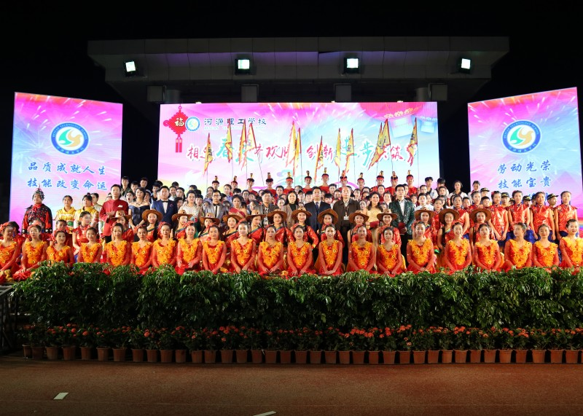

2017年元旦文艺晚会（一）

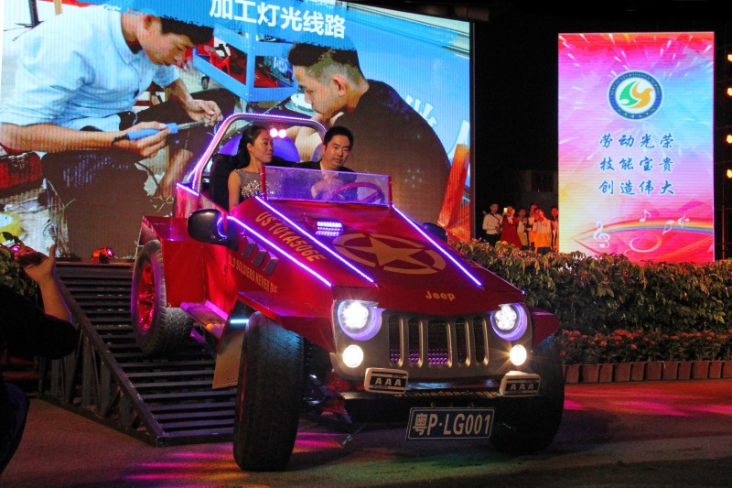

2017年元旦文艺晚会（二）

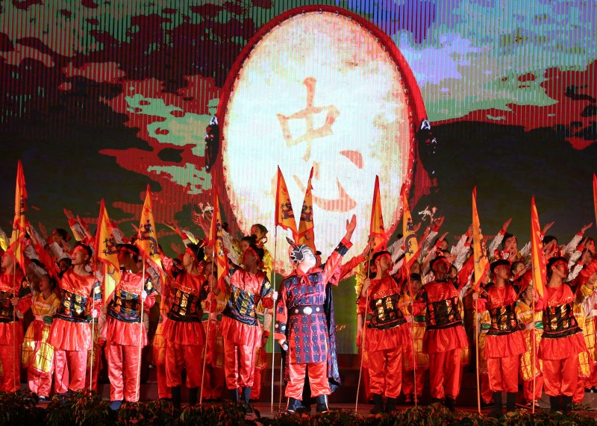

2017年元旦文艺晚会（三）

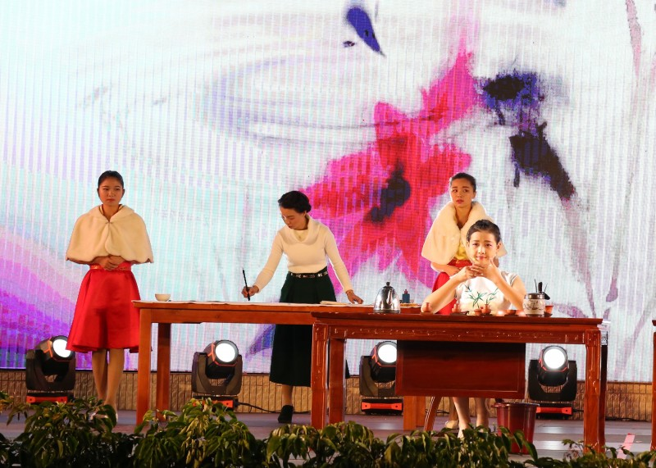

2017年元旦文艺晚会（四）

**3．巩固学生社团的指导和管理，引导社团健康发展**

学生社团工作是校园文化建设的重要载体和实施学生素质教育的重要阵地，也是中职学校教育的重要内容之一。

学校现有注册社团37个，注册社员共1300多人，社团分文学艺术、体育运动、公益宣传、科技创新四大类。今年，我校团委开展社团纳新2次，多次进行规范和改建工作，增派指导老师，指导层层落实，管理不断提升。每天的课后训练、第二课堂活动、主题活动有序开展，每天放学学校运动场、西广场、南广场学生开展各类健康向上的活动，校园非常活跃。

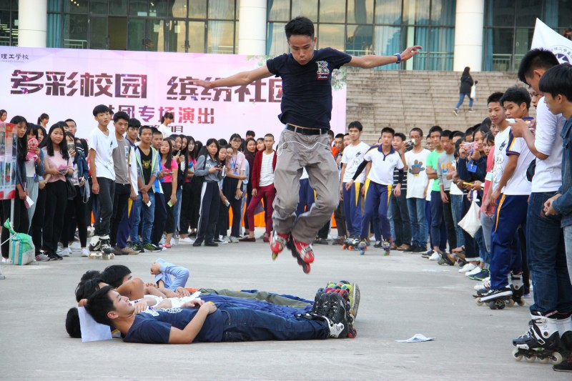

学校社团招新图片（一）

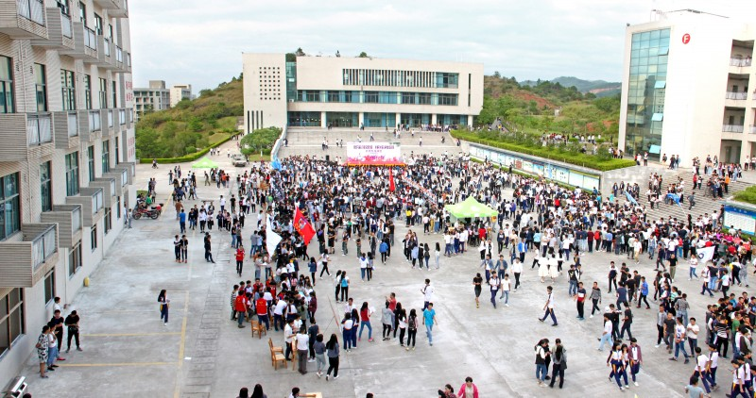

学校社团招新图片（二）

**4．加强团委、学生会组织建设**

**（1）加强团的组织建设，争优创先创佳绩。**

近年来，我校将基层学生组织建设作为重点来抓，全面加强学生基层组织建设。我校团委、学生会组织建设架构不断完善。我校团委会、学生会，下设五个团总支部、五个学生分会，各团总支部以各班级为单位，下设班级团支部，团支书必须团员担任，各团支部有团员阵地建设，逐级管理，分工到位、合理，有利于组织建设、活动开展。

今年，学校团组织、各级学生组织争创省、市一级共4项集体荣誉，3项个人荣誉。具体如下：

表8：团委荣誉一览表

|  |  |  |  |
| --- | --- | --- | --- |
| **集体奖项** | | | |
| **时间** | **得奖部门** | **奖项** | **发奖机构** |
| 2016.04 | 共青团河源理工学校 委员会 | 广东省五四红旗团委 | 共青团广东省委员会 |
| 2016.04 | 文科艺术团总支学生会 | 广东省优秀学生会 | 共青团广东省委员会、省学联 |
| 2016.04 | 学校舞蹈队 | 广东省优秀社团 | 共青团广东省委员会、省学联 |
| 2016.04 | 共青团河源理工学校 委员会 | 河源市“五四红旗团委标兵” | 共青团河源市委员会 |
| **个人奖项** | | | |
| **时间** | **得奖人/职务** | **奖项** | **发奖机构** |
| 2016.04 | 黄英俊 （机械部团总支书记） | 广东省百佳团支部书记 | 共青团广东省委员会 |
| 2016.04 | 张国豪  （文科艺术部学生会主席） | 省级“南粤最美少年”—美德好少年 | 共青团广东省委员会、省学联 |
| 2016.04 | 蓝观辉  （商贸团总支书记） | 河源市优秀共青团干部 | 共青团河源市委员会 |

在全省职业院校“挑战杯”创新创业创效大赛中，我校代表河源市首次组队参加，学生项目《尚足》荣获三等奖。

**（2）加强团员队伍建设，增强团员意识，提高我校青年团员整体素质。**

今年，学校团委一如既往的坚持规范各项团务工作，开好“三会一课”，完善团员管理，并不断创新，凸显亮点。学校在全市率先实行“团员入团评议制”，提高团员的准入门槛，严格把关团员质量与数量，发挥先锋榜样作用。

## （六）党建工作

为贯彻落实习近平总书记关于推进作风建设的讲话中，提到“既严以修身、严以用权、严以律己，又谋事要实、创业要实、做人要实”的“三严三实”工作，学校高度重视，专门召开“三严三实”专题教育动员会议，学习“三严三实”的内涵、要求及意义，结合学校工作实际，制定了《河源理工学校开展“三严三实”专题教育实施方案》并付诸实践，充分发挥党员先锋模范作用，2015年5月至2016年9月，学校先后开展以下工作：1.为我校教职工患病家属开展爱心捐款活动；2.到紫金县蓝塘镇石城村开展“扶贫双到”工作，送上扶贫慰问金及农业科技书籍一批；3.贯彻落实“广东省扶贫济困日”和《河源市开展2015 年广东扶贫济困日活动实施方案的通知》精神，广泛发动和组织学校教职工进行扶贫济困的爱心捐助，帮扶我市城乡贫困人口、弱势群体和困难群众；4.组织学校党员干部反思践行“三严三实”工作交流；5.深入学习“两规”及十八大五中全会精神文件；6.深入教学一线，调研和指导教师日常工作、学生学习生活以及教育教学工作中遇到的问题。7.积极开展民主生活会，加强思想政治建设、推动践行“三严三实”要求制度化常态化长效化、扎实做好改革发展稳定各项工作等方面的整改。

为深入学习贯彻习近平总书记系列重要讲话精神，全面推动从严治党向基层延伸，巩固拓展党的群众路线教育实践活动，进一步解决党员队伍在思想、组织、作风、纪律等方面存在的问题，保持发展党的先进性和纯洁性，理工学校领导班子高度重视，传达中央、省委及市委“两学一做”学习教育指示精神，召开了“两学一做”专题动员会，结合我校实际情况，制定《河源理工学校“两学一做”学习教育实施方案》，深入学习和解读了“两学一做”的意义，为进一步发挥党员先锋模范作用和党支部的战斗堡垒作用，促进学校各项工作向前发展，学校组织全体党员到革命胜地江西井冈山开展党性教育学习，听取井冈山革命历史与精神讲座、参观井冈山革命博物馆、重走红军挑粮小道、拜谒井冈山革命烈士陵园、重温入党誓词，让全体党员同志深刻地记住作为一名共产党员身上肩负的时代使命。

# 四、校企合作

（一）校企合作的开展情况和效果

**1.建立校企合作长效机制。**学校建立了以河源理工学校为主体的“三位一体”职教集团，参加了以河源职业技术学院为主体的办学集团。学校成立校企合作办公室，制定了《河源理工学校职教集团章程》，建立专业建设指导委员会、教学指导委员会等，形成校企共建、引企入校、项目合作、订单培养等四种模式，全力推动学校对接企业、专业对接产业、课程对接职业的三层对接。

### 2.践行工学结合，推动校企深度融合。

### （1）订单培养，高度融合。学校与企业深度合作，共建企业冠名专班，共同培养技能型人才。校企共同完成专业调研、人才培养方案、课程标准和校本教材开发以及教学资源开发，企业在专班的教学、管理、实习实训等方面积极参与，共建专业文化。目前全校与16家企业共建有专班83多个，涉及专业12个，专班规模达3400多人，毕业生到合作企业就业率达80%以上。

（2）校企共建实训基地。学校在调整和完善33多个实训场室的基础上，吸收企业资金近500多万元，在校内共建实体企业5个，形成集教学、培训、技能鉴定、生产为一体的共享型、生产性校内实训基地，促进了“校企合作、工学结合、产教结合”人才培养模式的落地。

（3）项目合作带动，共推专业建设。为了进一步推进产教结合、校企一体化办学，落实学生实习、教师实践、企业员工培训、科研及科技成果转化等合作项目的开展，结合学校专业设置，校企共建产教研基地3个。与河源市鸿宇机械设备有限公司、国家快速制造工程研究中心共建数控专业产学研基地。河源市华达进口汽车修配有限公司投入200多万元共建汽车维修专业产学研基地。惠州海格科技有限公司于2013年捐赠设备100多万元建设一个手机维修实训基地。2014年又追加捐赠100多万元建成一条SMT生产线。

## （二）学生实习

学校每年举办数场现场招聘会，吸引数百家企业前来招聘纳贤，提供岗位15000多个，平均1个毕业生有6个岗位可选择，工资待遇2000元—3500元左右。仅学前教育专业就有河源本地及珠三角城市等40多家幼儿机构前来选人才。学校近两年来就业情况：2015年毕业生人数1918人，就业率99.5%，专业对口就业率85%。 2016年毕业生人数3015人，就业率99.8%，专业对口就业率86%。

学校以河源市高新技术开发区为中心，面向支柱产业，开展校企合作，与西可通讯、航嘉、海格科技等46个企业共建校外实训基地，探索“三个一”模式（即一年级见习一周，二年级生产实习一个月，三年级顶岗实习一年）。

在实习过程中，学生通过“学中做”和“做中学”，学生在学习过程中，不断加强实践环节，提升实践动手能力，解决了过去理论与实践脱节。

（三）集团化办学  
 从本地经济社会发展实际出发，自2010年开始，我校积极探索集团化办学模式。在政府职能部门的指导和支持下，根据“自愿参与、成员平等、资源共享、优势互补”的原则，以“互利互惠、共同发展、实现共赢”为目标，以河源理工学校为龙头、参与单位为主体，上联高等院校、横连行业企业、下接初级中学，共同构建河源理工学校多元化办学集团。  
 河源理工职教集团自组建以来，积极探索职教集团办学运行机制，搭建职教集团信息平台。目前有180各成员单位，先后召开8次集团化办学研讨会。有16家企业在我校12个专业中开展订单培养，专班在校生人数3400多人。与5所高职院校实施联合招生、共同培养，目前，就读高职函授学生有1000多人。共建校外实习基地46个，共建校内工厂3个，共建具备一体化实训场室33个，海格科技有限公司等合作企业捐赠投入价值总值达530万元。学校每年举办数场现场招聘会，各类企业提供岗位15000多个。毕业生“双证”获取率达95.8%，初次就业率99.8%以上，专业对口率86%以上，到合作企业就业率达80%以上，毕业生初次就业平均月薪达1800元。

# 五、社会贡献

## （一）技术技能人才培养方面

学校组建职教集团充分发挥职业学校和企业优势互补的办学模式，可以更好地促进职业学校和企业人才供需的对接。

学校通过“订单式”人才培养模式，破解当前人才供需中不均衡对接，自成立职教集团以来，学校与16个企业联合冠名企业专班，实施订单式培养目标，共培养企业专班人数有3000多人，有专班班级67个。 与高等院校合作，通过3+证书、对口自主单招、三二分段、函授大专等方式，升高职院校的学生每年有近400人，占毕业生生人数14%，学校积极引导学生参加各类技能培训和技能考证，2016年度，学校面向社会进行普通话技能培训共计3208人次，对2089名学生进行了校内职业技能鉴定。学生“双证书”专业平均获取率达70%，为社会输送了大量的高技能人才。

通过集团化办学，联合企业、院校等多种办学方式，近年来为当地输出大量企业急需专业人才，提升当地各产业发展，为当地经济发展作出巨大贡献。

## （二）社会服务方面

学校大力开展对外普通话技能培训及考证服务工作，2016年4月份组织了1523名我市职业院校在校学生的普通话考证工作；2016年7月份组织了1683人社会人员（主要为我市在职教师群体）的普通话培训及考证工作。除此之外我校还承接了各种校外考试组织工作：本年度组织了3150人次的河源市公务员考试工作；组织了950人次2016年全国会计专业技术资格考试工作；组织2016年我市近4万考生的中考阅卷工作。

学校还积极承办省市级赛事和学术交流活动：承办2016年河源市班主任能力大赛；承办2016年河源市首届中职教师信息化教学大赛；承办2016年河源市第十三届中职生技能大赛；承办广东省职业技术教育学会交通运输专业指导委员会2016年度年会。

组织学生参加各类志愿者活动，传播正能量。

1．开展“2016雷锋月暨十万八千义走”活动。

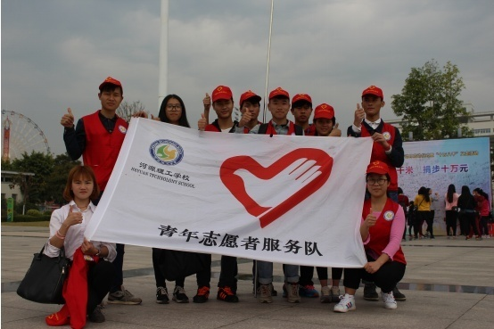

2**．**2016年12月，我校师生志愿者多次到河源市志愿服务驿站进行志愿服务工作。助力我市创文工作，传递社会正能量。

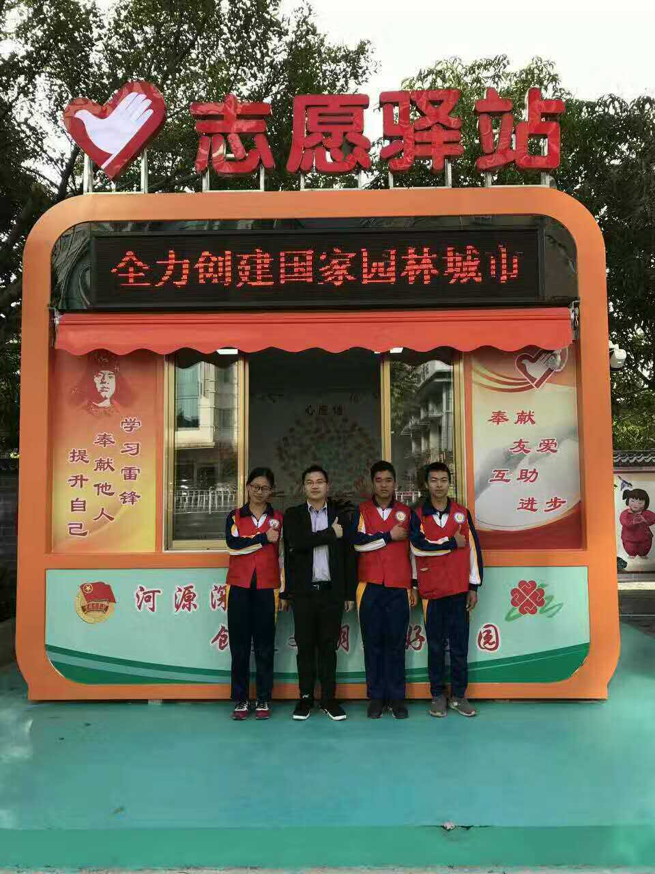

3**．**2016年12月3日国际助残日，到河源市源城区康复中心开展“延伸爱心舞台，携手温情世界”关爱残疾人活动。关爱残疾人，是一项公益事业、一项社会事业，更是一项慈善事业，每年的这个时候，我校都会开展对应的活动，提升师生的社会责任感。

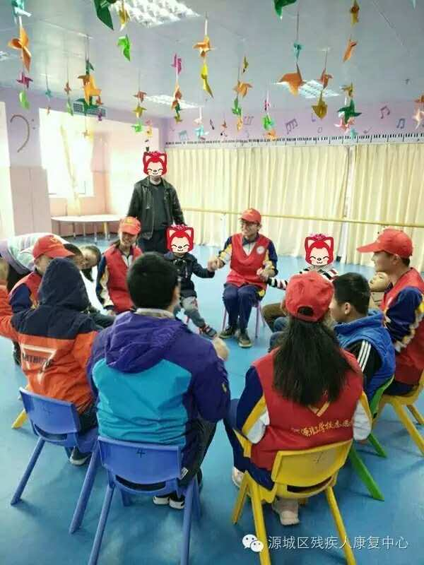

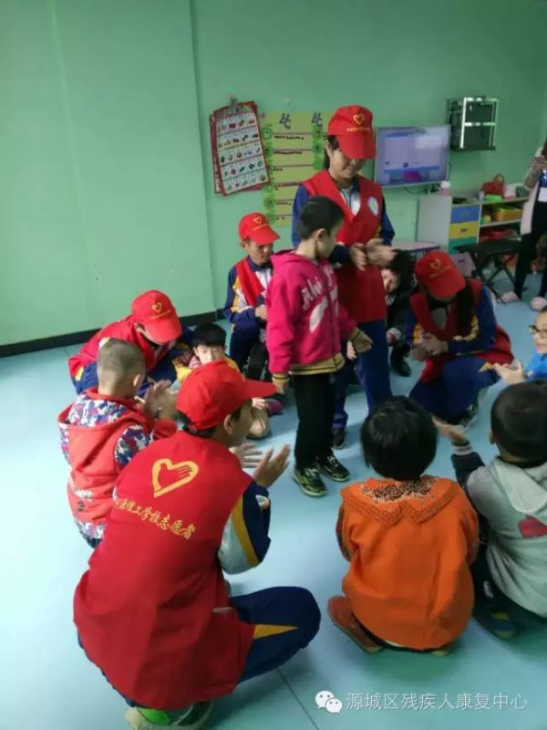

**4．开展道德讲堂活动。**

为推进全国文明城市创建工作，充分发挥“道德讲堂”传播正能量的作用，进一步弘扬好人精神，践行社会主义核心价值观。11月8日，由市文明办、市教育局、河源好人互助联合会、市未成年人思想道德建设工作领导小组办公室、河源广播电视台广播中心联合主办，我校承办的“弘扬好人精神·培育文明精神”社会主义核心价值观道德讲堂宣讲活动在我校600座报告厅开展。参加此次道德讲堂活动的包括了今年我市十几位“道德模范”、“河源好人”**。**

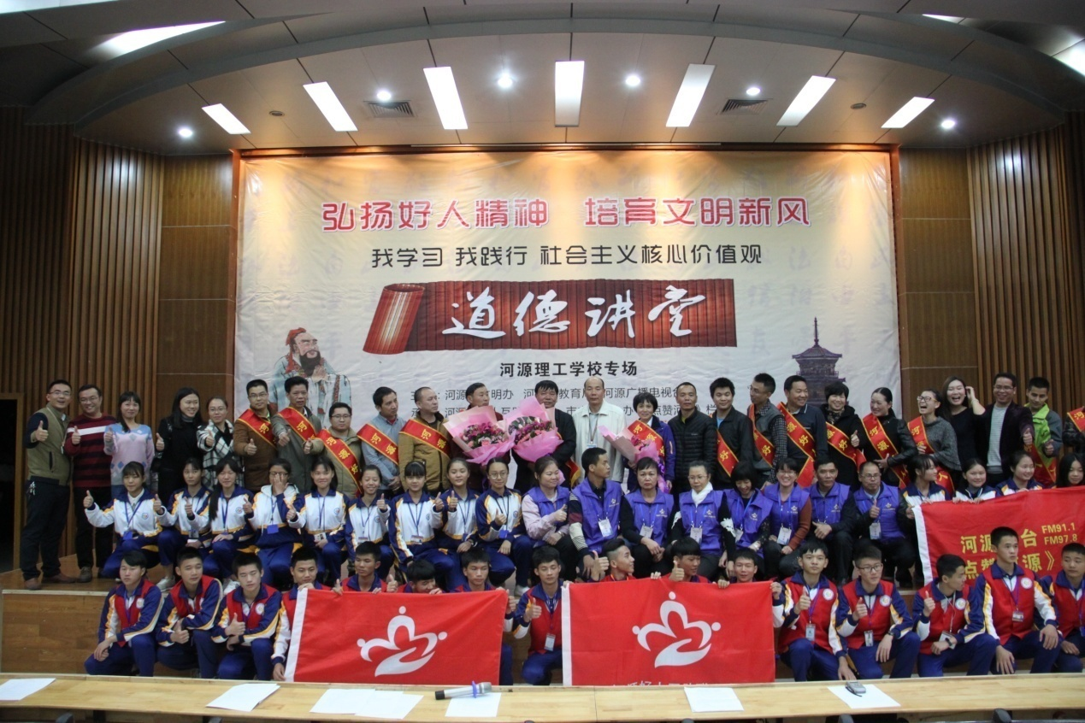

## （三）对口支援方面

1．学校对口帮扶工作：为贯彻落实省市“精准扶贫、精准脱贫”会议精神，严格落实市委、市政府的扶贫工作安排，2016年河源理工学校学校对挂钩帮扶的东源县船塘镇新寨村开展扶贫工作纳入学校正常议事日程，多次召开扶贫专题会议，学校党支部书记邓伟昌同志先后率队前往船塘镇新寨村村委会办公，调研，听取新寨村村委会总体情况和贫苦户存在困难并提出扶贫建设方案。为将扶贫落实到位，学校共投入资金20万元，对船塘镇新寨村村委会增设设施设备，完善办公条件改造工作；对两委初审通过的贫苦户存在的困难，一一落实扶贫脱贫工作。

2．对口支援扶贫村：根据市委、市政府决策部署，为深入基层，将扶贫精准工作落到实效，河源理工学校高度重视，选派学校领导班子朱世德、曾永亮副校长分别挂靠任龙川县佗城镇东坑村和叶布村村委会“第一书记”。学校党支部书记邓伟昌通知先后率队前往两个扶贫村就驻村工作、生活现状、村民生产、生活存在困难等问题开展工作。

# 六、举办者履职

## （一）经费

为了提高学校办学质量，地方政府严格按照政策要求为学校发展保障经费，建立了以生均拨款为依据的预算制度。市级财政按照生均3500元/年的标准为学校下拨经费。在制定部门预算时，学校主动将部门预算向教育教学方面倾斜，每年学校部门预算安排教师培训经费约60万元，安排实习、实训经费约120万元，用于保障实习、实训耗材及技能竞赛参赛，安排60万元用于支持教学、教研工作，安排近60万元用于奖教、奖学工作，保障教职工工作积极性。

此外上级财政还积极安排专项经费支持学校的专项建设，比如在国家示范校建设期间，安排了约500万元地方配套资金支持学校国家示范校建设工作，同时在实训场室建设方面，学校积极向上级部门争取竞争性资金，先后有数控、电子、汽车、物流、会计、酒店等专业争取到竞争性资金约1700万元。但是由于免学费后，免学费补助标准偏低，学校办学成本不断增加，导致学校办学经费依然短缺较大。

## （二）政策措施

为切实转变工作作风，严肃工作纪律，提高学校工作效能，营造学校发展“正能量”，更好地调动教职工的工作积极性，学校办公室结合我校实际情况，体现人性化管理，充分考虑全体教职工的工作实际情况，整合《河源理工学校考勤制度》与《河源理工学校请假制度》，编制了《河源理工学校考勤管理制度》。

2016年，学校落实《教育部办公厅关于建立职业院校教学工作诊断与改进制度的通知》，《广东省中等职业教学工作诊断与改进实施方案》等文件精神，成立质量管理办公室，专项负责教学工作诊断与改进工作，至2016年底，已按相关要求完成第一次办学条件数据采集工作，所有5个基本办学条件均达标。附表：

|  |  |  |  |  |  |  |  |  |
| --- | --- | --- | --- | --- | --- | --- | --- | --- |
| 5项标准   学校名称 | 全日制中职学历在校生数(人) | 师生比 | | 专业教师占专任教师比例(%) | | 校舍建筑面积(平方米) | 生均仪器设备价值(元/生) | 达标情况（项） |
| 1200以上 | 专任教师数 (人)  不少于60人 | 不小于1:20 | 专业教师数(人) | 不低于50% | 不少于24000 | 不低于2500(工科类和医药类不低于3000) |  |
| 河源理工学校 | 8874 | 320 | 1：18.5 | 226 | 71% | 145100.36 | 5032 | **5项** |

## 七、特色创新

近年来，学校在人才培养、师资队伍建设、校企合作、制度建设等方面锐意改革创新，提炼了一批典型案例。重点提炼了职教集团、人才培养模式创新等13个较为突出的典型案例。其中有三个典型案例在中国教育报、广东教育杂志等发表登载，起到辐射示范作用。

**案例1：《“双主体，三合一，共育专才”——河源理工职教集团典型案例》**在中国教育报及广东教育杂志刊载发表。河源理工学校职教集团，以“互利互惠、共同发展、实现共赢”为目标，提升区域集团化办学优势，体现职教合作特色。通过集团化办学模式，整合资源、壮大力量，促进职业教育规模、质量和效益协调发展，推进优质职业教育资源集聚和服务社会的功能拓展。深入推进校企合作、工学结合、订单培养，充分发挥企业作用，以校企双主体，三合一合作培养人才的模式，提升专业人才培养质量，提高毕业生就业质量，服务于当地企业，助力经济发展。

**案例2：《“集团架桥，双核立标，三环拓展”——人才培养模式创新案例》**在广东教育杂志上刊载发表。该人才培养模式主要是以职教集团为桥梁，沟通政、校、行、企，以培养中职生优秀的品质和扎实的技能为目标，分三个育人环节，提升专业人才培养质量，提高毕业生就业质量，建立终身学习的通道，帮助学生以优秀的品质赢得社会的尊重，以扎实的技能实现人生的梦想。

**案例3：《推行行动导向教学改革，促进人才培养质量提升》**在广东教育杂志上刊载发表。 该行动导向教学模式是建立在工作过程系统化课程基础上，以工作过程来确定学习领域、设置学习情境、组织教学过程的一种教学范式：教学内容以职业活动为核心，注重学科间的横向联系，一般通过解决接近实际工作过程的“案例”来引导学生进行探究式、发现式的学习；教学组织是以学生为中心，教师只起到咨询和辅导作用，一般多以小组学习形式进行，强调学习过程的合作与交流；实施流程一般参照工作过程设置资讯、计划、决策、实施、检查、评价等主要环节。 通过教学模式的改革创新提高教师教育教学能力；培养学生职业能力和社会能力、方法能力等关键能力， 让学生学会做人，学会做事，学会学习； 提高职业教育培养质量。

**案例4：《联手创客大学，共建电子商务人才孵化基地》**

创客大学项目是新华网落实国家“互联网+”与“大众创业、万众创新”战略的重要载体，采用“硅谷式”教育模式，强调产学结合，鼓励学生在校就业，致力于解决地方电商人才短缺、毕业生就业、传统产业升级等问题，助推地方经济创新，为创业者提供了低成本的新型创业平台。

目前，我校跟新华网签订开展电商4.0课程植入的合作协议，在电子商务、市场营销、计算机及应用等专业植入新华网电商4.0课程。2016年9月开始，新华网派出7位创业导师和助教导师，对电子商务、市场营销等专业近1300多名学生进行授课。导师以教、学、做、赛为四位一体的人才培养模式进行教学，深受学生欢迎。通过这样的双创教育、植入课程教学，进一步培养学生创新精神、创业意识和能力，提高了学生的综合素质，促进学生在校的学业和将来的职业发展。能让学生在创业实践实训中，更好地认识自己，找准定位，不断提升学生创新创业能力翻开就业竞争力，促进毕业生高质量就业。

**典型案例5：《携家校合力之手，筑学生成才之梦 推行“三自教育”模式》**

**1、创新背景**

长期以来，德育只把学生看作消极被动的客体，没有分析他们的主体意识，教育者只是把自己认为正确的东西向学生硬性灌输，要求学生规行矩步，驯服听话，而对学生的做事动机、有无兴趣、个性心理特征关注不够，也不重视。现实中，我们经常看到这样的画面：家长、老师苦口婆心的劝说，学生却置若罔闻、我行我素，教育效果十分不理想。

德育创新要求认清学生是德育主体，变以教师为中心为以学生为中心；变教师的长者意识为学生进步的挚友；变“要你做”为“我要做”。近年来，我校结合学生特点和社会要求，创新德育管理理念，推行“三自教育”模式，积极引导学生主动参与到德育过程中去，有效培养了学生的自我管理意识和能力，达到自我服务、自我管理、自我教育的目的，取得良好的教育效果。

**2.做法与过程**

（1）明确家长会活动目的：

让家长了解学生前期的在校情况，共同探讨学生的教育教学工作，进一步促进学生的成长与进步；

外聘教育专家，共同营造家长与孩子、老师和谐共处的良好氛围。

构建家校教育网络（QQ群，家长微信群），健全家长学校委员会，进一步打造家校共建育人环境。

发挥教育资源的最优化，广泛宣传学校办学成果，让更多家长及社会人士了解学校，收获招生宣传效应。

（2）明确家长会活动议程：

班内家校交流会（9:00-10:20）（在广播会议后提前进行）

会议前：（播放学校学校宣传片）

A．观看教学部、班级风采

B．班主任介绍班级情况

C．优秀学生代表发言交流在校学习、生活心得

D．优秀家长代表\（企业代表）发言交流教育子女心得

E．专业教师代表作专业发展及成效发言

F．自由交流 （组织形式内容可依据本班特色灵活处理）

G. 学校领导讲话及讲座专家做辅导报告

**3.成效与反响**

河源理工学校学生家长会是正式且大型的家长会，是各班师生对不懈努力的两年学习的一次集中汇报，更是全体家长对学校工作和学生收获的一次聚焦。每届家长会2300多名家长与会，与会率达86.5%。学校的发展、学生的健康成长，离不开家庭、学校、社会三位一体的教育合力，只有各方紧密合作，才能用爱心筑造学生成才之梦。通过介绍班级情况、展示学生才艺及与家长面对面交流等途径，实现学校、家长、学生的有效互动。成立了家长委员会和建立了家长会微信群，既让家长对学生的在校表现有了更深入的了解，也为学校的全员育人管理工作赢得了更多的支持。全体与会师生、家长集中在学校运动场共同参与了由讲师主持的《让生命充满爱》家庭教育和亲子互动感恩讲座。真实案例和互动环节，呼吁师生、家长彼此换位思考，以接纳和理解代替问责，以感谢和道歉代替冲突，引发了现场的强烈共鸣。

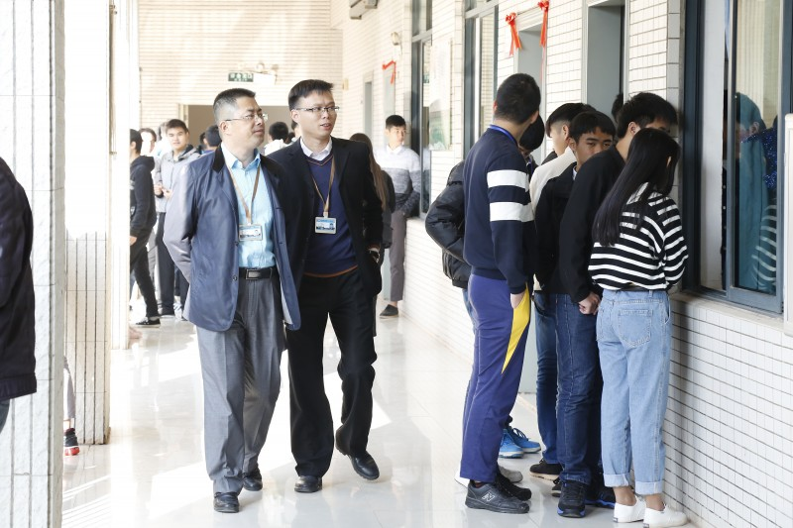

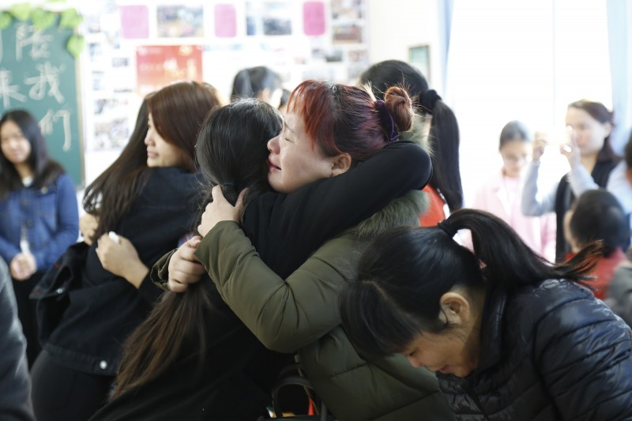

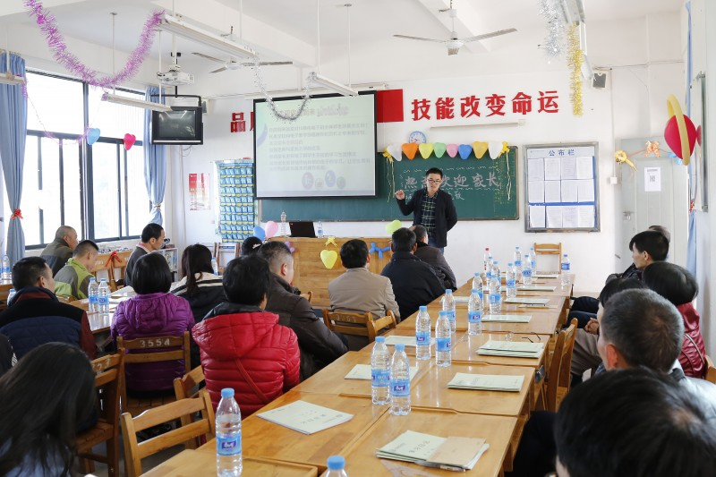

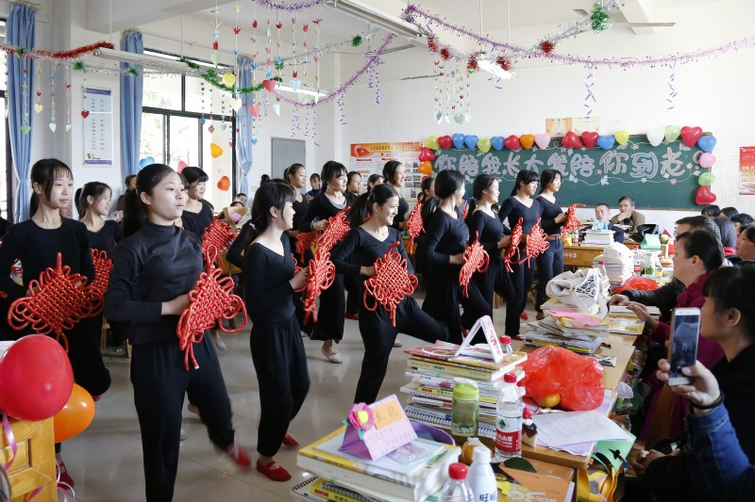

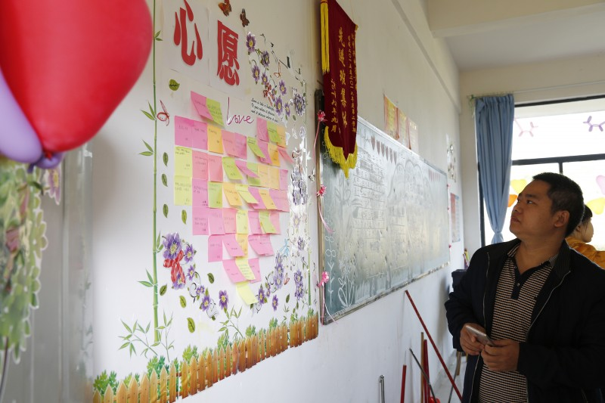

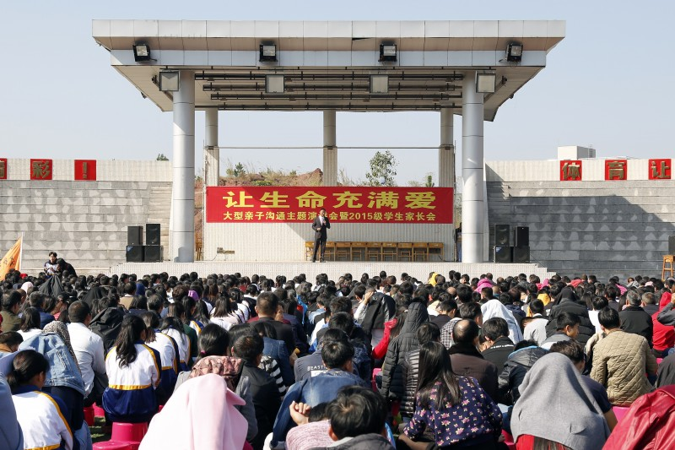

# 八、主要问题和改进措施

## （一）存在的问题与不足

1.国务院逐步取消很多证书考试，相关专业的课程体系就得重新构建，所谓的双证书制度也必须调整；对于学前教育这类的专业，要求大专学历，中职学校就很尴尬了。要给出路。

2.企业参与校企共建的热情总体不高，深度不够，投入不多；在经济欠发达地区，可合作的优质企业不多；学校与发达地区企业合作，企业合作成本又较高，人员往来不方便；学生实习实践对企业正常生产会造成影响，因此共同培养就会成为一个说的很热做的很冷的高频用词。

3.由于历史原因，各地对专业设置进行统筹规划或进行教育资源整合的比较少，新专业或好专业一哄而上，就会导致彼此招生竞争，抬高成本，当然教育资源利用率也会降低。

4.目前学校主要采用“2+1”学制，调整为“2.5+0.5”学制后，每学年第一学期在校学习的学生比第二学期整整多出一个年级的学生（我校约3000人），这对师资配备、实训条件、教学安排等造成的冲击将是巨大的。加上国家放开二胎的政策，客观上会导致正常休产假、陪护假的教师数量加大（我校女教师占比约50%，且绝大多数为年轻教师），其他教师工作量激增。

5.免学费政策实施后，生均补助标准偏低，财政补助无法充分保障学校的办学经费，导致免学费后，中职教育办学规模不断扩大，教职工工作压力不断增加，但是与之相对应的待遇补助却止步不前甚至有所下降。

6.教育国际化的仍是一片空白，机制建设跟不上，外部环境理不顺。学校将建立国际交流制度，拓宽师生的国际化视野，加强与国外职业学院合作。

7.团委各级学生会、各社团组织活动阵地偏少，远不能满足目前各级学生组织的快速发展与壮大的现实情况。

## （二）改进措施

1.积极做好准备，推动课程体系改革，使之符合“2.5+0.5”学制需要；

2.逐步缩小招生规模，使之适应学校实际办学条件；

3.建议主管部门合理统筹各校专业，减少学校之间的不正当竞争，降低学校办学成本，整合相关专业教育教学资源；

4.针对职业教师特点和现状，建议适当放宽教师准入条件，特别是实训指导教师，便于留用“能工巧匠”到校任教；同时，建立关于优秀毕业生留校的相关制度。

5.建议进一步提高免学费的生均补助标准，按时足额下拨学校，保障学校经费来源，同时适度提高教师的福利待遇，比如允许教师享受公务员车补等待遇，提高教职工的工作积极性。

6.进一步贯彻落实国家发展职业教育的方针政策，加强后示范建设力度和强度，提高信息化管理与应用水平，以提高质量为核心，加强师资队伍建设，深化教育教学改革，提升学校的社会贡献度和发展能力。

7.尽快将各学生组织活动阵地建设提上议程并付诸实施，全面开展各场室的规划与建设工作。